Прайс
на новогоднее оформление

Наименование работ | материал | размер | цена, руб. | примечание
Готовые решения
1.1 ЕЛКИ
1.11 Елка Рустик  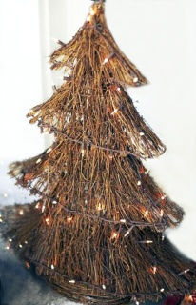 | ветки березы, жесткий проволочный каркас, подсветка | высота 1м | 1490  (без подсветки)  2190  (с подсветкой)
1.12 Елка Классика  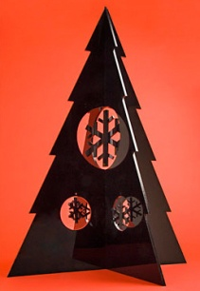 | МДФ (5мм), покраска (серебро, золото, красный, зеленый, синий) | высота 1 м  высота 1,3 м | 1990  2990 | *возможен прокат
1.13 Елка Модерн  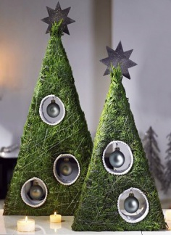 | Каркас из картона, мох, елочные шары | высота 1 м  высота 1,5 м | 1990  2990
2.1. ЕЛОЧНЫЕ УКРАШЕНИЯ
2.11 Украшение Шар  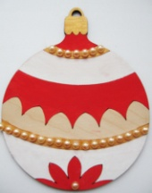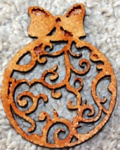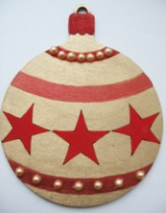 | МДФ (3мм), покраска, декор  (разные модели) | диаметр 10 см | 59 | минимум 10
2.12 Украшение Снежинка  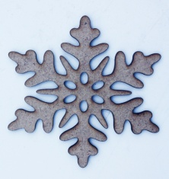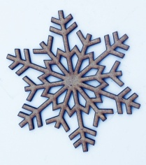 | МДФ (3 мм), покраска (разные модели) | диаметр 12 см | 49 | минимум 10
2.13 Украшение на елку  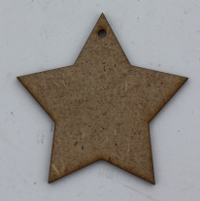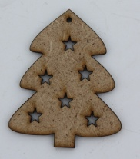 | МДФ (3мм),  покраска, декор | Высота 10-12 см | 49 | минимум 10
2.14 Ажурные варежки  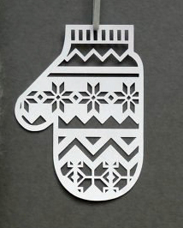 | МДФ (3 мм),  Покраска (белый, красный, синий) | высота 12 см  высота 18 см  высота 30 см | 129  249  399
3.1. БУМАЖНЫЙ ДЕКОР
3.11 Снежинки-кружки  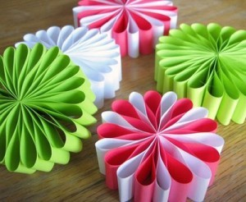 | Плотная бумага  (цвета различные) | диаметр 15 см  диаметр 25 см  диаметр 35 см | 49  99  189 | минимум 5
3.12 Снежинки-цветы  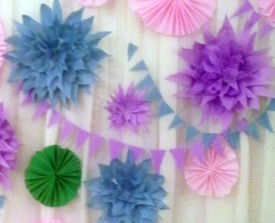 | Креп-бумага  (цвета различные) | диаметр 10 см  диаметр 20 см  диаметр 30 см | 49  99  199 | *возможен прокат
4.1 МАНЕКЕН  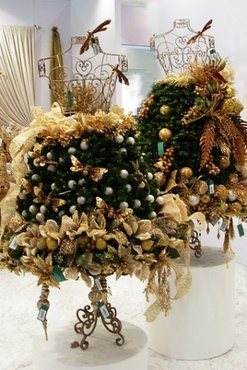 | Каркас манекена  из жесткой проволоки,  декор дополнительно | Высота 1,5 м | 5000  (каркас) | *возможен прокат
Индивидуальные решения
1. Эскиз + смета (1-2 варианта)  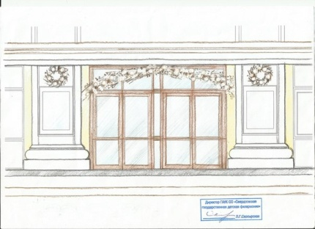 |  | Формат А4 | 600 | *при заказе от 5000 - эскиз в подарок!
2. Композиция из искусственных материалов  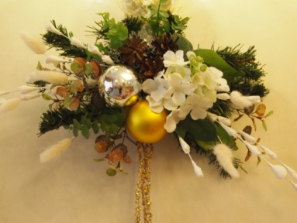 | Цветы, ветки ели, елочные шары и пр. | от 30 см | от 390
3. Оформление входной группы  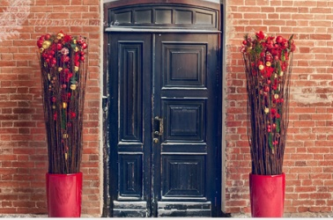 | Искусственные материалы |  | от 5000
4. Оформление торгового зала  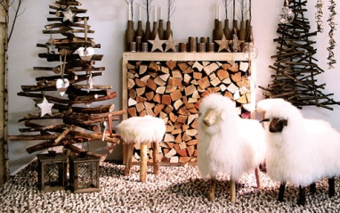 | Различные материалы |  | от 5000
5. Оформление витрины  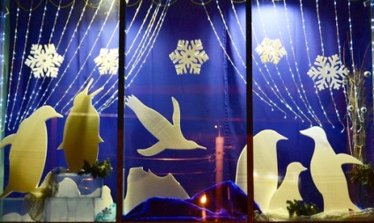 | Различные материалы |  | от 5000
6. Подсветка, доп. освещение  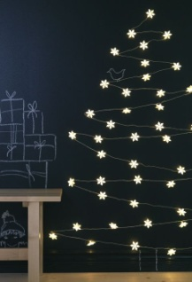 |  |  | от 1500
7. Монтаж |  |  | 10% от общей стоимости

